## Capítulo 3

# ANÁLISIS ESTADÍSTICO

* 1. **Análisis Univariado**

A continuación se detalla el análisis univariado de las diferentes variables que son objeto de estudio, para una mayor comprensión de las mismas.

Este consiste de la obtención de las estadísticas básicas para las variables objeto de nuestro estudio como son: media, mediana, moda, desviación estándar, varianza, kurtosis, sesgo, rango, mínimo y máximo, además de los promedios mensuales de cada variable, detallados en diagramas de barras y tablas.

* + 1. **Variable: TSM Niño 1+2**

**TABLA I**

**Estadística Básica**

|  |  |
| --- | --- |
| **TSM Niño 1+2** | |
| Media | 23.01 |
| Mediana | 22.75 |
| **Moda** | 21.07 |
| **Desviación Estándar** | 2.32 |
| **Varianza** | 5.40 |
| **Kurtosis** | -0.93 |
| **Sesgo** | 0.26 |
| **Rango** | 10.34 |
| **Mínimo** | 18.80 |
| **Máximo** | 29.14 |

Como podemos observar en esta variable, el valor del sesgo es positivo, pero muy cercano a cero, por lo que la distribución de esta variable está apenas sesgada a la derecha, es decir hay una mayor concentración de datos a la izquierda, la cual no es muy grande con respecto a los datos que estarían a la derecha de la media.

El coeficiente de Kurtosis para esta variable es menor que 3, por lo que podemos afirmar que la distribución de esta variable es platicúrtica.

**Gráfico 3.1**.

En el gráfico notamos claramente una tendencia a la alza de la temperatura superficial del mar, que va desde el mes de Enero hasta el mes de Marzo, comenzando ahí un decrecimiento de la misma hasta el mes de Septiembre, en donde comienza una nueva alza en la temperatura.

Nótese que éstos son promedios históricos, los cuales nos dan una pauta para ver el comportamiento de la temperatura superficial del mar en un año.

A continuación se detalla una tabla de valores con los promedios históricos mostrados en el gráfico anterior.

**TABLA II**

###### Promedio Mensual (1950-2000)

|  |  |
| --- | --- |
| **TSM Niño 1+2** | |
| Enero | 24.34 |
| Febrero | 25.83 |
| Marzo | 26.30 |
| **Abril** | 25.33 |
| Mayo | 24.13 |
| Junio | 22.76 |
| Julio | 21.64 |
| Agosto | 20.67 |
| **Septiembre** | 20.33 |
| Octubre | 20.70 |
| Noviembre | 21.48 |
| Diciembre | 22.61 |

* + 1. **Variable: TSM Niño 3**

**TABLA III**

**Estadística Básica**

|  |  |
| --- | --- |
| TSM Niño 3 | |
| Media | 25.75 |
| Mediana | 25.78 |
| **Moda** | 25.12 |
| **Desviación Estándar** | 1.31 |
| **Varianza** | 1.72 |
| **Kurtosis** | -0.59 |
| **Sesgo** | 0.17 |
| **Rango** | 6.46 |
| **Mínimo** | 22.70 |
| **Máximo** | 29.16 |

En esta variable, así mismo obtuvimos que el valor del sesgo es positivo, pero muy cercano a cero, por lo que la distribución de esta variable está apenas sesgada a la derecha, es decir hay una mayor concentración de datos a la izquierda, la cual no es muy grande con respecto a los datos que estarían a la derecha de la media.

La distribución es casi simétrica, y se puede comprobar esto, al verificar que el valor de la media de esta variable está muy cercana al valor de la mediana.

El coeficiente de Kurtosis para esta variable es menor que 3, por lo que podemos afirmar que la distribución es platicúrtica.

**Gráfico 3.2**

La Temperatura Superficial del Mar para la variable Niño 3, como se puede observar en el Gráfico 3.2, comienza con crecimiento en la TSM, tomando su máximo valor en el mes de Abril, comenzando ahí un decrecimiento en su temperatura que se extiende hasta Septiembre, comenzando de nuevo un crecimiento en la misma.

En la Tabla IV se detallan los valores promedios de cada mes.

**TABLA IV**

**Promedio Mensual (1950-2000)**

|  |  |
| --- | --- |
| **TSM Niño 3** | |
| Enero | 25.49 |
| Febrero | 26.28 |
| Marzo | 27.01 |
| **Abril** | 27.35 |
| Mayo | 26.88 |
| Junio | 26.31 |
| Julio | 25.51 |
| Agosto | 24.87 |
| **Septiembre** | 24.67 |
| Octubre | 24.77 |
| Noviembre | 24.81 |
| Diciembre | 25.02 |

* + 1. **Variable: TSM Niño 3.4**

**TABLA V**

**Estadística Básica**

|  |  |
| --- | --- |
| TSM Niño 3.4 | |
| Media | 26.92 |
| Mediana | 26.94 |
| **Moda** | 26.71 |
| **Desviación Estándar** | 0.995 |
| **Varianza** | 0.991 |
| **Kurtosis** | -0.26 |
| **Sesgo** | -0.06 |
| **Rango** | 5.08 |
| **Mínimo** | 24.27 |
| **Máximo** | 29.35 |

A diferencia de las variables anteriores, el valor del sesgo de esta variable es negativo, pero de la misma forma es muy cercano a cero, por lo que la distribución de esta variable está apenas sesgada a la izquierda, es decir hay una mayor concentración de datos a la derecha, la cual no es muy grande con respecto a los datos que estarían a la izquierda de la media.

La distribución es casi simétrica, y se puede comprobar esto, al verificar que el valor de la media de esta variable está muy cercana al valor de la mediana.

El coeficiente de Kurtosis para esta variable es menor que 3, por lo que podemos afirmar que la distribución es platicúrtica.

**Gráfico 3.3**

En el Gráfico 3.3 vemos claramente como para esta variable, hay una alza de la temperatura desde inicio de año hasta Mayo, donde comienza un decremiento de la misma hasta Septiembre, para después comenzar otro aumento de temperatura hasta fin de año.

A continuación se detalla los promedios mensuales de la TSM Niño 3.4.

**TABLA VI**

**Promedio Mensual (1950-2000)**

|  |  |
| --- | --- |
| TSM Niño 3.4 | |
| Enero | 26.47 |
| Febrero | 26.68 |
| Marzo | 27.13 |
| **Abril** | 27.66 |
| Mayo | 27.68 |
| Junio | 27.53 |
| Julio | 27.08 |
| Agosto | 26.71 |
| **Septiembre** | 26.53 |
| Octubre | 26.58 |
| Noviembre | 26.47 |
| Diciembre | 26.47 |

* + 1. **Variable: TSM Niño 4**

**TABLA VII**

**Estadística Básica**

|  |  |
| --- | --- |
| **TSM Niño 4** | |
| Media | 28.34 |
| Mediana | 28.38 |
| **Moda** | 28.36 |
| **Desviación Estándar** | 0.68 |
| **Varianza** | 0.46 |
| **Kurtosis** | -0.28 |
| **Sesgo** | -0.45 |
| **Rango** | 3.27 |
| **Mínimo** | 26.51 |
| **Máximo** | 29.78 |

De la misma manera, obtuvimos que el valor del sesgo de esta variable es negativo, y a su vez es muy cercano a cero, por lo que la distribución de esta variable está también apenas sesgada a la izquierda, es decir hay una mayor concentración de datos a la derecha, la cual no es muy grande con respecto a los datos que estarían a la izquierda de la media.

La distribución es casi simétrica, y se puede comprobar esto, al verificar que el valor de la media de esta variable está muy cercana al valor de la mediana.

El coeficiente de Kurtosis para esta variable es menor que 3, por lo que podemos afirmar que la distribución es platicúrtica.

**Gráfico 3.4**

En el caso de esta variable, nos podremos dar cuenta en el Gráfico 3.4 que las temperaturas son muy similares a lo largo de todo el año, siendo éstas temperaturas elevadas.

Podemos decir que los meses con las temperaturas más altas son Mayo y Junio, y el mes con la temperatura más baja es Febrero.

Para el caso de esta variable, tenemos que la TSM desciende hasta el mes de febrero, de ahí comienza un incremento en la misma hasta Junio, a partir del cual comienza otra disminución en la temperatura.

Nótese que las variaciones en las temperaturas que se observan para cada mes, son muy pequeñas.

En la Tabla VII detallamos los valores promedios mensuales para esta variable.

**TABLA VIII**

**Promedio Mensual (1950-2000)**

|  |  |
| --- | --- |
| **TSM Niño 4** | |
| Enero | 28.11 |
| Febrero | 27.98 |
| Marzo | 28.03 |
| **Abril** | 28.34 |
| Mayo | 28.62 |
| Junio | 28.62 |
| Julio | 28.55 |
| Agosto | 28.42 |
| **Septiembre** | 28.40 |
| Octubre | 28.38 |
| Noviembre | 28.35 |
| Diciembre | 28.23 |

* + 1. **Variable: Temperatura del Aire**

**TABLA IX**

**Estadística Básica**

|  |  |
| --- | --- |
| Temperatura del Aire | |
| Media | 25.23 |
| Mediana | 25.45 |
| **Moda** | 25.60 |
| **Desviación Estándar** | 1.30 |
| **Varianza** | 1.70 |
| **Kurtosis** | -1.04 |
| **Sesgo** | -0.12 |
| **Rango** | 5.70 |
| **Mínimo** | 22.30 |
| **Máximo** | 28 |

Para esta variable, obtuvimos que el valor del sesgo también es negativo, y a su vez muy cercano a cero, por lo que la distribución de esta variable está también apenas sesgada a la izquierda, es decir hay una mayor concentración de datos a la derecha, la cual no es muy grande con respecto a los datos que estarían a la izquierda de la media.

La distribución es casi simétrica, y se puede comprobar esto, al verificar que el valor de la media de esta variable está muy cercana al valor de la mediana.

El coeficiente de Kurtosis para esta variable es menor que 3, por lo que podemos afirmar que la distribución es platicúrtica.

**Gráfico 3.5**

En este gráfico nos podemos dar cuenta claramente del comportamiento promedio de la TA en el período 1961-2000, comenzando con temperaturas altas a inicios de año, éstas se siguen incrementando hasta el mes de Marzo, a partir del cual comienza el decrecimiento de la TA, que llega a su valor mínimo en Agosto, desde ahí nuevamente la TA comienza a incrementarse.

**TABLA X**

**Promedio Mensual (1961-2000)**

|  |  |
| --- | --- |
| Temperatura del Aire | |
| Enero | 26.22 |
| Febrero | 26.23 |
| Marzo | 26.58 |
| **Abril** | 26.63 |
| Mayo | 25.97 |
| Junio | 24.73 |
| Julio | 23.81 |
| Agosto | 23.63 |
| **Septiembre** | 24.05 |
| Octubre | 24.37 |
| Noviembre | 24.75 |
| Diciembre | 25.80 |

* + 1. **Variable: Precipitaciones**

**TABLA XI**

**Estadística Básica**

| **Precipitaciones** | |
| --- | --- |
| Media | 83.68 |
| Mediana | 4 |
| **Moda** | 0 |
| **Desviación Estándar** | 148.08 |
| **Varianza** | 21926.90 |
| **Kurtosis** | 5.56 |
| **Sesgo** | 2.35 |
| **Rango** | 827.80 |
| **Mínimo** | 0 |
| **Máximo** | 827.80 |

Para el caso de esta variable, a diferencia de las variables estudiadas anteriormente podemos darnos cuenta que tiene un sesgo significativo, el cual al ser positivo, nos da a conocer que la distribución de esta variable está sesgada a la derecha, es decir hay una mayor concentración de datos a la izquierda de la distribución, esto es con respecto a la media.

El coeficiente de Kurtosis para esta variable es mayor que 3, por lo que podemos afirmar que la distribución es leptocúrtica.

En el Gráfico 3.6 podemos darnos cuenta que la mayor parte de las precipitaciones que suceden en el año, se dan en los meses de Enero, Febrero, Marzo y Abril; siendo el mes de Marzo el mes que ha tenido en promedio la mayor cantidad de precipitaciones.

**Gráfico 3.6**

Como nos podemos dar cuenta, en los meses de Julio, Agosto, Septiembre y Octubre las precipitaciones son prácticamente nulas.

En Noviembre, se nota un leve incremento en las precipitaciones, el cual se extiende hasta Diciembre.

En el mes de enero es donde se nota realmente, un incremento en las precipitaciones, el cual llega como dijimos anteriormente a su nivel máximo en Marzo, para de ahí comenzar a decrecer.

Cabe notar que el mes con la menor cantidad de precipitaciones en promedio es Agosto.

Los valores promedios de las precipitaciones mensuales se detallan a continuación en la Tabla XII.

**TABLA XII**

**Promedio Mensual (1961-2000)**

|  |  |
| --- | --- |
| Precipitaciones | |
| Enero | 195.21 |
| Febrero | 239.28 |
| Marzo | 251.46 |
| **Abril** | 162.28 |
| Mayo | 60.85 |
| Junio | 26.94 |
| Julio | 9.20 |
| Agosto | 0.43 |
| **Septiembre** | 1.52 |
| Octubre | 2.05 |
| Noviembre | 15.38 |
| Diciembre | 39.59 |

* 1. **Series Temporales**
     1. **Introducción**

Debido a la importancia de la Temperatura Superficial del Mar como indicador de la presencia del Fenómeno “El Niño”, el análisis de Series Temporales de esta variable, será la base del presente estudio.

El análisis de la Temperatura Superficial del Mar se realizará a partir de observaciones tomadas en 4 áreas del Pacífico Ecuatorial, las cuales son: Niño 1+2, Niño 3, Niño 4 y Niño 3.4.

Además, se realizará un análisis de Series Temporales de la Temperatura del Aire de la ciudad de Guayaquil.

La variable Precipitaciones nos van a servir de base para poder ver la relación que existe entre esta variable y las demás descritas anteriormente.



* + 1. **Variable Niño 1+2**

**Gráfico 3.7**

Como vemos en el gráfico anterior, la serie de esta variable nos podría estar dando a conocer una estacionariedad en la misma, por lo que podría no ser necesario diferenciarla.

Para obtener más información de la misma, obtendremos los gráficos de la Función de Autocorrelación y la Función de Autocorrelación Parcial, los cuales mostramos a continuación.

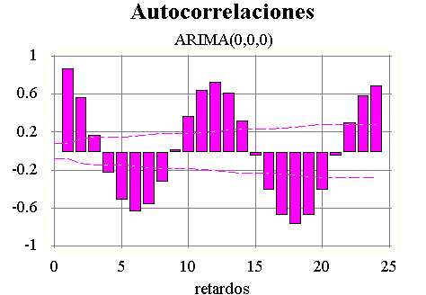

**Gráfico 3.8**

Como vemos en la FAC, las barras que representan las autocorrelaciones siguen un patrón de comportamiento cada 12 retardos, por lo que nos hace pensar que estaríamos hablando de una serie con una estacionalidad 12.

Si nos fijamos en el Gráfico 3.9 de la FACP, nos podríamos dar cuenta en cambio de dos barras muy significativas en los retardos 1 y 2 que cortan las bandas de confianza, por lo que ya nos podría sugerir que un modelo para esta serie puede estar conformado por 2 parámetros autorregresivos (AR).

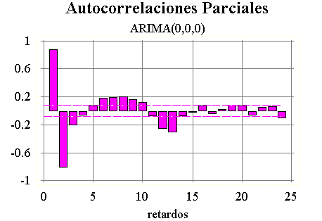

**Gráfico 3.9**

El primer paso a realizar, será diferenciar estacionalmente la serie; con esto logramos que las barras de las autocorrelaciones se suavicen, es decir, no corten las bandas de confianza de una manera tan grande, además de eliminar la periodicidad de las barras en la FAC.

Así pues al realizar una diferenciación estacional, nos podremos dar cuenta que nuestro modelo para la variable Niño 1+2 se trataría de un SARIMA.

Así pues, al realizar una diferenciación estacional la FAC y la FACP se mostrarían de la siguiente manera:

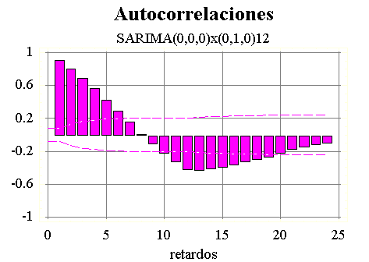

**Gráfico 3.10**

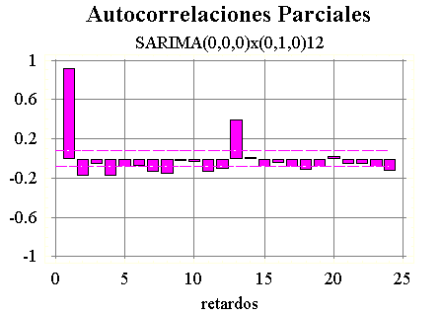

**Gráfico 3.11**

Como nos podemos dar cuenta, en el Gráfico 3.10 se logró eliminar la periodicidad, pero conservamos aún un número significante de barras que cortan las bandas de confianza.

Cabe recordar que necesitamos que las barras de las autocorrelaciones estén dentro de las bandas de confianza, indicando que los residuos son independientes; requisito indispensable para hallar un buen modelo.

En el Gráfico 3.11 correspondiente a la FACP observamos que 2 barras cortan las bandas de confianza de una manera significativa.

La primera lo hace en el retardo 1, y la segunda en el retardo 13, por lo que nos podría estar sugiriendo la utilización de un parámetro estacional en el modelo.

Así pues, después de este análisis, podemos sugerir los siguiente modelos:

SARIMA(1,0,0)x(0,1,1)12

Como nos podemos dar cuenta, este modelo de estacionalidad 12, consta de un parámetro AR estacionario, y un parámetro MA estacional.

Cabe recordar que hemos diferenciado estacionalmente en una ocasión.

A continuación se muestra los gráficos de la FAC y de la FACP del modelo mencionado.

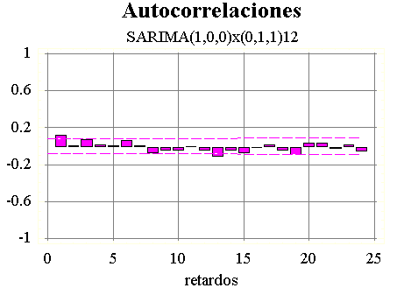

**Gráfico 3.12**

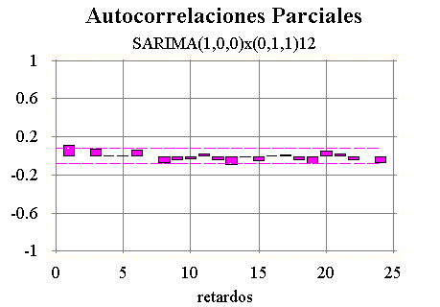

**Gráfico 3.13**

Nótese que se ha logrado reducir las autocorrelaciones considerablemente.

Ahora, nos interesa saber si los parámetros del modelo son significativamente diferentes de cero.

Al realizar esta prueba obtuvimos:

**Prueba de los Parámetros del Modelo**

**Parámetro Estimación Error Estándar t Valor p**

**-------------------------------------------------------------------------------------**AR(1) 0.907101 0.0170828 53.1003 0

MA(1) 0.963251 0.00521445 184.727 0

Nótese que tanto el valor p de los parámetros AR y MA son menores que 0.5, lo cual nos indica que son significativamente diferentes de cero.

Para este modelo tenemos que:

MCE = 0.235734

Un modelo intermedio para esta variable estaría dado por:

**SARIMA(1,0,1)x(0,1,1)**

Como podemos observar, este modelo además de un parámetro AR estacionario y un parámetro MA estacional, estaría conformado también por un parámetro MA estacionario.

Los gráficos de la FAC y de las FACP del modelo se detallan a continuación.

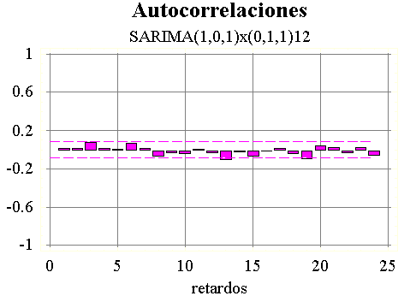

**Gráfico 3.14**

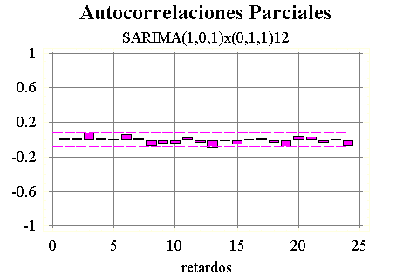

# Gráfico 3.15

De la misma manera, observamos la reducción de las barras de las autocorrelaciones en los dos gráficos, las cuales están dentro de las bandas de confianza.

Así mismo, la prueba de los parámetros del modelo para comprobar la significancia de los mismos se detalla a continuación.

**Prueba de los Parámetros del Modelo**

**Parámetro Estimación Error Estándar t Valor p**

**-------------------------------------------------------------------------------------**

AR(1) 0.887666 0.0207398 42.8002 0

MA(1) -0.118799 0.0447368 -2.6555 0.00813

SMA(1) 0.962694 0.00535212 179.871 0

Podemos notar claramente que los parámetros AR, MA y SMA pasan la prueba de significancia, puesto que los valores p de los mismos son menores que 0.05, con lo que podemos afirmar que son significativamente diferentes de cero.

La Media Cuadrática del Error para este modelo es de:

MCE = 0.232418

Un último modelo a sugerir para esta variable sería:

SARIMA(2,0,0)x(0,1,1)12

Nótese que a diferencia de los modelos anteriores, éste modelo consta de dos parámetros AR estacionarios, y un parámetro MA estacional.

En los Gráficos 3.16 y 3.17 vemos cómo se han reducido significativamente las autocorrelaciones en este modelo.

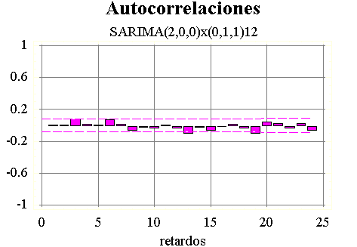

Gráfico 3.16

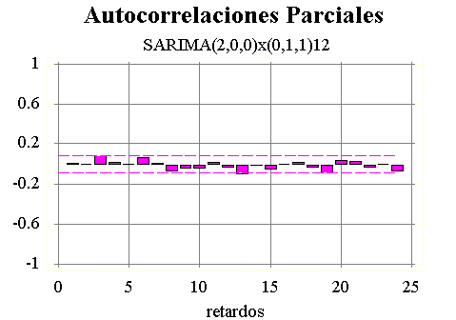

Gráfico 3.17

Para verificar la significancia de los parámetros de este modelo, procedemos a realizar la siguiente prueba.

**Prueba de los Parámetros del Modelo**

**Parámetro Estimación Error Estándar t Valor p**

AR(1) 1.01304 0.0406591 24.9155 0

AR(2) -0.115861 0.0405637 -2.85627 0.00443

SMA(1) 0.962877 0.00494049 194.895 0

Como podemos observar, los parámetros del modelo pasan la prueba de significancia, puesto que el valor p para los tres parámetros es menor que 0.05, por lo que podemos decir que éstos son significativamente diferentes de cero.

La Media Cuadrática del error para este modelo es de:

MCE = 0.232382

Como hemos podido observar, se han sugerido 3 modelos para esta variable, los cuales pasan la prueba de significancia de los parámetros, por lo que se tomará en consideración para escoger al mejor modelo el que tenga la menor media Cuadrática del Error (MCE).

Por este motivo, podemos afirmar que el modelo SARIMA(2,0,0)x(0,1,1)12 captura de una mejor manera la estructura de los datos.

En la Tabla XIII, así como el Gráfico 3.18, podemos apreciar claramente los pronósticos de dicho modelo para los años 2001 y 2002.

Como pudimos anotar anteriormente, anomalías superiores a una desviación por no menos de cuatro meses en la Temperatura Superficial del Mar, es un buen indicador de una posible presencia de el Fenómeno de “El Niño”, por lo que si nos fijamos en la Tabla XIV correspondiente a las anomalías de la TSM Niño 1+2, podemos darnos cuenta que no existe evidencia para afirmar que en el año 2002, tendremos la presencia de este Fenómeno.

Cabe anotar que para obtener las anomalías correspondientes a las variables de la Temperatura Superficial del Mar, se tuvo que tomar la diferencia entre los valores pronosticados de cada mes y sus valores promedios históricos.

**Tabla XIII (Ver archivo Pronósticos)**

**Gráfico 3.18 (Ver archivo Gráficos)**

**Tabla XIV (Ver archivo Anomalías)**

* + 1. **Variable Niño 3**



**Gráfico 3.19**

Como podemos notar en el Gráfico 3.19, ésta variable parece tener un comportamiento estacionario, lo cual nos abre la posibilidad de que no sea necesario diferenciar esta serie de datos.

En la FAC detallada en el Gráfico 3.20, podemos notar la estacionalidad de la serie, que del mismo modo que la variable anterior es 12.

En el Gráfico 3.21 observemos que las dos primeras barras cortan las bandas de confianza de manera significante, por lo que de la misma forma que la variable anterior, podría sugerir un modelo con 2 parámetros autorregresivos.

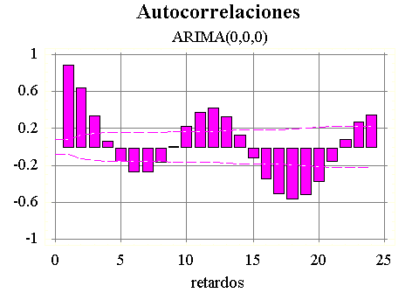

**Gráfico 3.20**

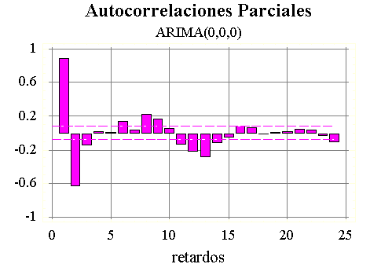

### 

### Gráfico 3.21

Si diferenciamos una vez estacionalmente la serie, para así reducir los grandes valores de las autocorrelaciones expresados en las barras que cortan las bandas de confianza, además de eliminar la periodicidad de la serie, encontramos que la FAC y la

FACP tomarían los valores que se muestran en los Gráficos 3.22 y 3.23.

###### Gráfico 3.22

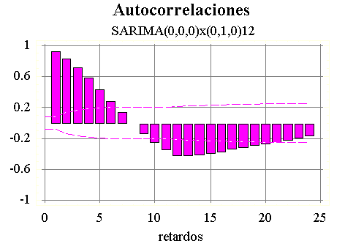

# Gráfico 3.23

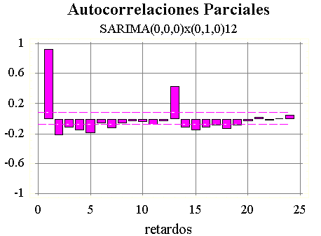

Como podemos ver, las barras que anteriormente se mostraban siguiendo un patrón cada 12 retardos en la FAC, ahora tienden a disminuir graduamente; y en la FACP ahora 2 barras cortan las bandas de confianza pero ya no en los primeros retardos, sino en los retardos 1 y 13, indicando que se podría sugerir la utilización de un parámetro estacional en el modelo.

Después de este análisis podemos sugerir un primer modelo el cual es:

###### SARIMA(1,0,1)x(1,1,1)12

Este modelo está compuesto por un parámetro AR estacionario, un parámetro MA estacionario, un parámetro AR estacional y un parámetro MA estacional.

La FAC y FACP del modelo mencionado muestran claramente cómo se han logrado reducir las autocorrelaciones, éstando éstas dentro de las bandas de confianza.

**Gráfico 3.24**

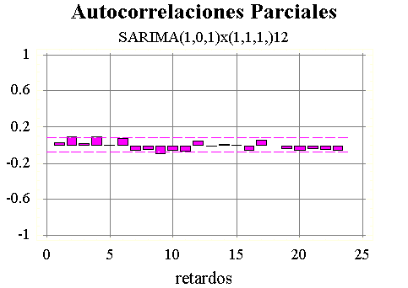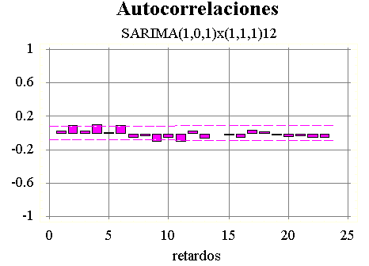

**Gráfico 3.25**

Al realizar la prueba de significancia de los parámetros del modelo, se obtuvo:

**Prueba de los Parámetros del Modelo**

**Parámetro Estimación Error Estándar t Valor p**

-------------------------------------------------------------------------------------

AR(1) 0.905145 0.0186736 48.4719 0

MA(1) -0.12422 0.0442833 -2.80511 0.00519

SAR(1) -0.107922 0.0422353 -2.55524 0.01085

SMA(1) 0.947585 0.0103292 91.7386 0

###### Podemos notar que los valores p de los parámetros del modelo son menores que 0.05, por lo que nos indica que los mismos son significativamente diferentes de cero.

###### El valor de la Media Cuadrática del Error es:

###### MCE = 0.127056

Un modelo intermedio estaría dado por:

**SARIMA(2,0,0)X(0,1,1)12**

Este modelo estacional consta de 2 parámetros AR estacionarios, y un parámetro MA estacional.

Los gráficos 3.26 y 3.27 muestran la FAC Y FACP del modelo sugerido.

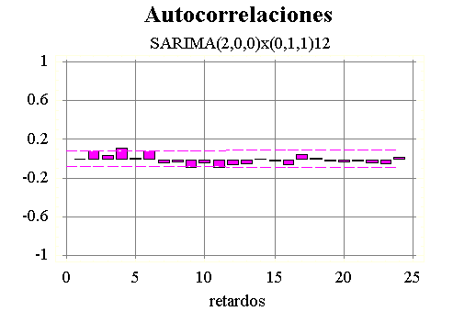

###### Gráfico 3.26

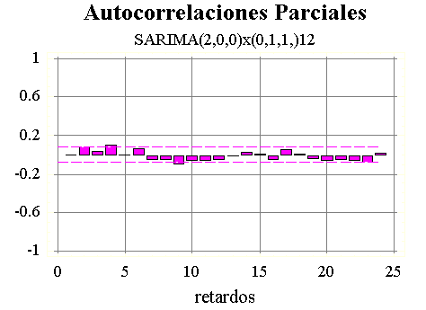

**Gráfico 3.27**

A continuación procedemos a realizar la prueba de significancia de los parámetros del modelo.

**Prueba de los Parámetros del Modelo**

**Parámetro Estimación Error Estándar t Valor p**

-------------------------------------------------------------------------------------

AR(1) 1.06296 0.0404399 26.2849 0

AR(2) -0.151369 0.0402 -3.7653 0.00018

SMA(1) 0.954875 0.00669004 142.731 0

Para el modelo analizado, notamos que sus parámetros son significativamente diferentes de cero, puesto los valores p de los mismos son menores a 0.05.

La Media Cuadrática del Error para esta variable es de:

**MCE = 0.127412**

Un tercer modelo sugerido sería:

**SARIMA(2,0,1)X(0,1,1)12**

Este modelo estacional, consta de 2 parámetros AR estacionarios, 1 parámetro MA estacionario, y un parámetro MA estacional.

**Gráfico 3.28**

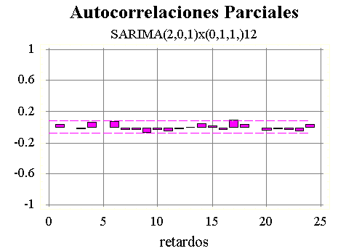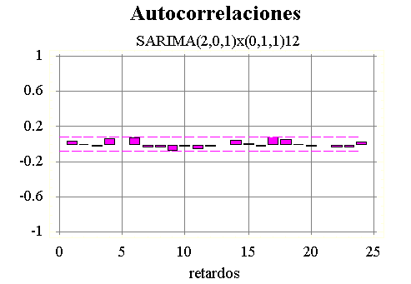

**Gráfico 3.29**

En los Gráficos 3.28 y 3.29 observamos que las autocorrelaciones de la FAC y de la FACP se han reducido considerablemente.

La prueba de significancia de los parámetros se nos muestra los siguientes resultados:

**Prueba de los Parámetros del Modelo**

**Parámetro Estimación Error Estándar t Valor p**

AR(1) 1.84624 0.0418143 44.1532 0

AR(2) -0.871236 0.0369246 -23.595 0

MA(1) 0.861494 0.0603081 14.2849 0

SMA(1) 0.948122 0.00815845 116.213 0

Nótese que podemos afirmar que los parámetros del modelo son significativamente diferentes de cero, puesto que los valores p de los mismos son menores que 0.05.

La Media Cuadrática del Error del modelo en estudio es:

###### MCE = 0.123104

Todos los modelos propuestos hasta ahora pasan la prueba de significancia de los parámetros, y observando la MCE de este último modelo, notamos que ésta es menor que las MCE de los modelos anteriormente propuestos, por lo que nos estaría indicando un modelo más eficiente.

Por lo tanto el modelo que captura de una mejor manera la esructura de los datos de la Variable Niño 3 sería el modelo SARIMA(2,0,1)x(0,1,1)12.

Los pronósticos de este modelo para los años 2001 y 2002 se detallan con claridad en la TABLA XV y en el Gráfico 3.30.

Aquí podemos observar un pequeño aumento en la TSM para el año 2002 en comparación con el 2001.

Si nos fijamos en las anomalías de los pronósticos de este modelo descritos en la Tabla XVI podemos darnos cuenta que de la misma forma que para la TSM Niño 1+2 no hubo evidencia para suponer la presencia de “El Niño”, en este caso también podríamos afirmar lo mismo, puesto que las anomalías de la TSM Niño 3 no alcanzan los valores que determinarían su presencia.

Recordemos que anomalías superiores a una desviación por no menos de cuatro meses en la TSM, nos podría estar indicando la presencia de “El Niño”

**Tabla XIV (Ver archivo Pronósticos)**

**Gráfico 3.30 (Ver archivo Gráficos)**

**Tabla XVI (Ver archivos Anomalías)**

* + 1. **Variable Niño 4**

**Gráfico 3.31**

En el gráfico anterior podemos notar que la serie parece no ser estacionaria, por lo que deberíamos aplicar una diferenciación estacionaria a la serie.

Cabe indicar que hasta mientras las 2 primeras variables de la Temperatura Superficial del Mar analizadas recientemente resultaron ser estacionarias.

Para obtener más información de la serie, a continuación graficamos la Función de Autocorrelación y la Función de Autocorrelación Parcial.

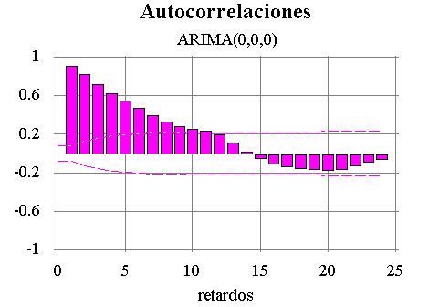

**Gráfico 3.32**

Aquí vemos que las autocorrelaciones son significantes para un número grande de retrados, pero las autocorrelaciones significantes que están a partir del retardo 2, quizás sean debido a la propagación de la autocorrelación el retardo 1.

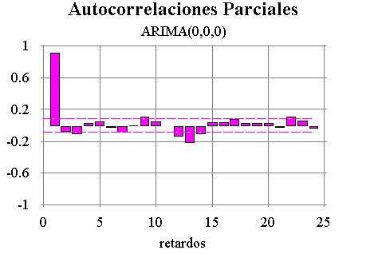

**Gráfico 3.33**

Aquí notamos claramente como en el retardo 1, la barra de autocorrelación corta las bandas de confianza significativamente, por lo que podríamos sugerir un modelo con un parámetro autorregresivo.

Ahora veamos el efecto que tiene en la FAC y la FACP al diferenciar a la serie estacionariamente.

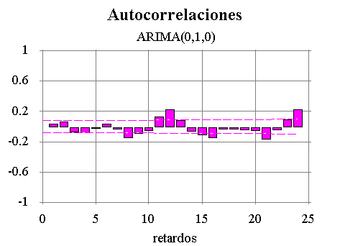

**Gráfico 3.34**

Nótese que se han logrado reducir las autocorrelaciones en la FAC, sucediendo de la misma forma en la FACP (Gráfico 3.35), sin embargo, podemos observar que las barras de las autocorrelaciones muestran un patrón de comportamiento, por lo que nos estaría indicando una estacionalidad en la serie que sería 12.

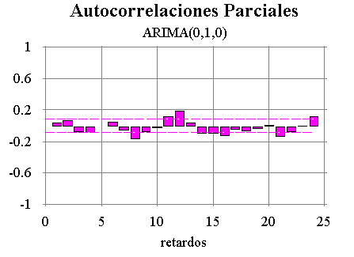

**Gráfico 3.35**

Por este motivo podríamos diferenciar estacionalmente a la serie para eliminar este patrón.

La FAC y la FACP de la serie diferenciada estacionariamente y estacionalmente se muestran a continuación:

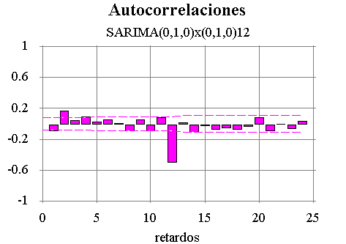

**Gráfico 3.36**

Observamos en este gráfico, como la barra del retardo 12 corta las bandas de confianza significativamente, por lo que podríamos necesitar parámetros estacionales para disminuir la misma.

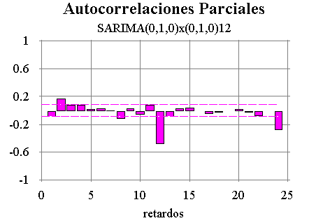

**Gráfico 3.37**

Algo muy parecido sucede en la FACP, pero en este caso son dos las barras que cortan significativamente las bandas de confianza, en el retardo 12 y 24.

Como dijimos anteriormente parámetros estacionales generalmente reducen estas autocorrelaciones.

Después de haber realizado este análisis podemos sugerir el modelo:

**SARIMA(2,1,0)x(0,1,1)12**

Este modelo estaría compuesto por dos parámetros AR, y un parámetro SMA.

La FAC y la FACP del modelo sugerido se presentan a continuación.

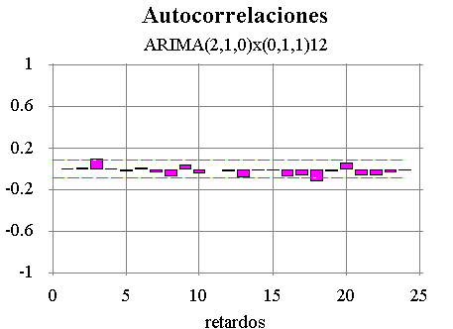

**Gráfico 3.38**

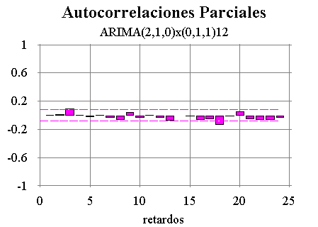

**Gráfico 3.39**

Nótese que las autocorrelaciones han disminuido considerablemente.

Ahora, nos trataremos de enfocarnos en averiguar si los parámetros del modelo sugerido son significantes, para esto se realiza la prueba que se detalla a continuación:

**Prueba de los Parámetros del Modelo**

**Parámetro Estimación Error Estándar t Valor p**

AR(1) -0.117587 0.0407655 -2.88448 0.00406

AR(2) 0.117362 0.0407576 2.87951 0.00412

SMA(1) 0.960333 0.00621852 154.431 0

Observamos que los valores p para cada parámetro del modelo es menor a 0.05, por lo que podemos afirmar que dichos parámetros son significativamente diferentes de cero.

Ahora observemos el valor de la Media Cuadrática del Error de este modelo, para que nos sirva de referencia para escoger el mejor modelo.

**MCE = 0.0604468**

Ahora bien, nosotros pudimos observar que la serie era estacional, por este motivo se podría sugerir modelos diferenciados estacionalmente sin que éstos hayan sido diferenciados estacionariamente como en el modelo anterior para ver el comportamiento de los mismos.

Un modelo que podríamos sugerir es:

**SARIMA(2,0,2)x(0,1,1)12**

Este modelo está compuesto por 2 parámetros AR y 2 parámetros MA, además de un parámetro estacional SMA.

A continuación se muestra la FAC y la FACP del modelo.

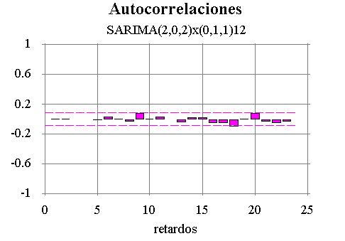

**Gráfico 3.40**

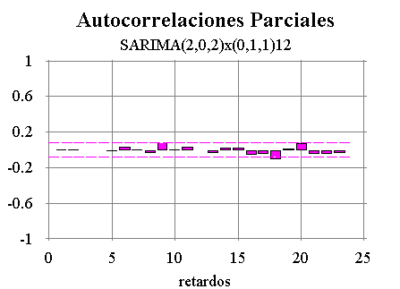

**Gráfico 3.41**

Las autocorrelaciones del modelo como podemos observar en los gráficos, se han logrado reducir de manera significativa, estando las mismas dentro de las bandas de confianza, indicando independencia de los residuos.

Ahora nos encargaremos de verificar la significancia de los parámetros del modelo.

**Prueba de los Parámetros del Modelo**

**Parámetro Estimación Error Estándar t Valor p**

AR(1) 1.59816 0.134487 11.8834 0

AR(2) -0.640022 0.125551 -5.0977 0

MA(1) 0.770654 0.134213 5.742 0

MA(2) -0.237924 0.0429707 -5.53689 0

SMA(1) 0.957153 0.00606782 157.743 0

Podemos observar en la prueba que los valores p de los parámetros del modelo son menores que 0.05, por lo que podemos decir que éstos son significativamente diferentes de cero.

La Media Cuadrática del Error del Modelo en cuestión es:

**MCE = 0.0571133**

Nótese que se ha logrado reducir la MCE, con este modelo diferenciado estacionalmente.

Otro modelo que podríamos sugerir es:

**SARIMA(3,0,1)x(0,1,1)12**

Este modelo consta de 3 parámetros AR, un parámetro MA, y un parámetro estacional SMA.

La FAC y la FACP del modelo se detallan a continuación.

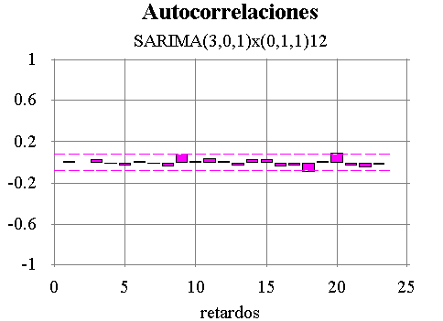

**Gráfico 3.42**

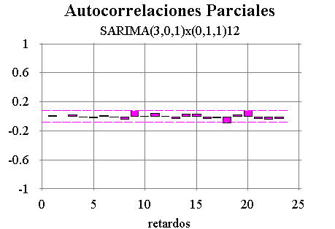

**Gráfico 3.43**

Podemos observar que la autocorrelaciones se han logrado reducir significativamente, encontrándose éstas dentro de las bandas de confianza, indicando independencia en los residuos del modelo.

A continuación verificamos la significancia de los parámetros del modelo.

**Prueba de los Parámetros del Modelo**

**Parámetro Estimación Error Estándar t Valor p**

AR(1) 1.47939 0.114856 12.8803 0

AR(2) -0.290113 0.127727 -2.27136 0.0234

AR(3) -0.223325 0.0401922 -5.55641 0

MA(1) 0.660315 0.116599 5.66312 0

SMA(1) 0.955767 0.00597012 160.092 0

Esta prueba nos da como resultado que los parámetros del modelo son significativamente diferentes de cero, puesto que sus valores p son menores que 0.05.

A continuación mostramos el valor de la Media Cuadrática del Error del Modelo en estudio.

**MCE = 0.0570501**

Aunque todos los modelos sugeridos pasan la prueba de significancia de los parámetros, podemos notar que el último modelo analizado, es quien tiene la menor Media Cuadrática del Error, por lo que podemos decir que el modelo SARIMA(3,0,1)x(0,1,1)12 es quien mejor captura la estructura de los datos.

Los pronósticos de este modelo para los años 2001 y 2002 se muestran en la Tabla XVII y en el Gráfico 3.44.

De igual manera que las variables anteriores, encontramos que las anomalías (Tabla XVIII), no nos indican presencia del Fenómeno, pues como vemos los valores de los pronósticos de este modelo, llegan a ser muy cercanos a los valores promedios.

Cabe recordar que para el presente estudio las anomalías correspondientes a los pronósticos de la TSM se las obtiene comparando con los valores promedios históricos que obtuvimos en base al periodo 1950-2000; estos valores serían un valor representativo al valor que se espera tenga la TSM cada mes en los años 2001 y 2002.

**Tabla XVIII (Ver archivo Pronósticos)**

**Gráfico 3.44 (Ver archivo Gráficos)**

**Tabla XVIII (Ver archivo anomalías)**

* + 1. **Variable Niño 3.4**

 **Gráfico 3.45**

El gráfico de la serie de esta variable nos estaría dando a conocer que ésta no es estacionaria, lo cual nos indicaría la necesidad de diferenciar a la serie estacionariamente.

Antes de realizar esto, veamos el comportamiento de la FAC y la FACP.

Graficando la FAC (Gráfico 3.46) podemos notar que algunas barras cortan las bandas de confianza significativamente, mientras que en la FACP (Gráfico 3.47) de la serie podemos darnos cuenta que la barra en el retardo 1 es muy grande por lo que tendríamos un autocorrelación muy alta, la cual tendríamos que reducir.

Esta barra que cortan de manera significante las bandas de confianza, podrían delatar un modelo con 1 parámetro autorregresivo.

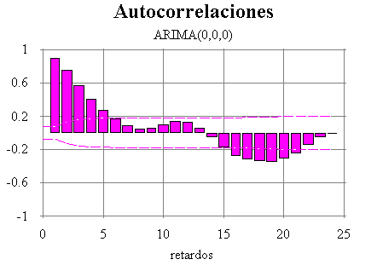

**Gráfico 3.46**

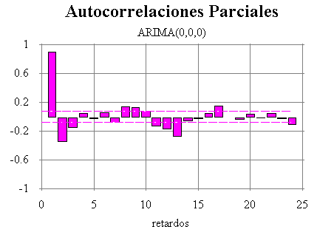

**Gráfico 3.47**

Ahora si diferenciamos a la serie en una ocasión de manera estacionaria, podemos darnos cuenta claramente que las autocorrelaciones de la serie toman otros valores por lo que los correlogramas de la FAC y la FACP se detallan a continuación.

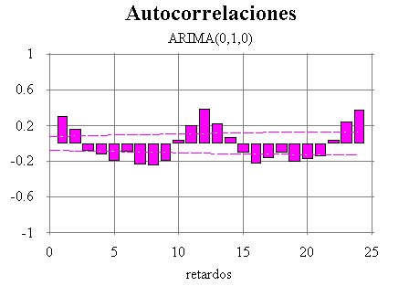

**Gráfico 3.48**

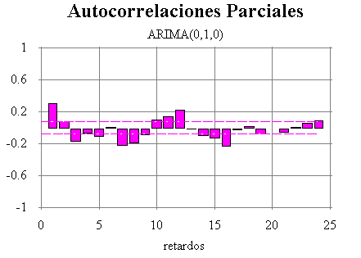

**Gráfico 3.49**

Podemos notar en el Gráfico 3.48 que las barras de las autocorrelaciones siguen un patrón lo cual nos estaría indicando una estacionalidad.

En esta serie, al igual que en las anteriores la estacionalidad es 12, lo cual es lógico por lo que este tipo de variables tienen un comportamiento similar cada año, es decir cada 12 meses.

Al diferenciar estacionaria y estacionalmente a la serie, la FAC y la FACP se mostrarían de la siguiente manera:

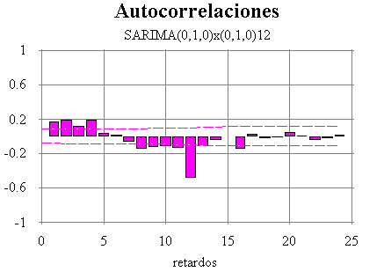

**Gráfico 3.50**

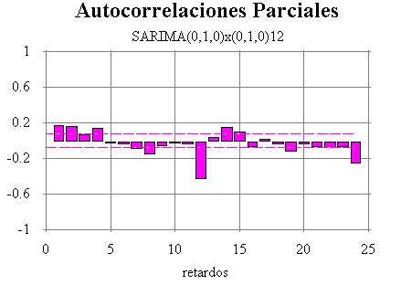

**Gráfico 3.51**

En los 2 gráficos anteriores tenemos que aunque algunas barras aún cortan las bandas de confianza, en la FAC en el retardo 12 y en la FACP en el retardo 12 y 24 las cortan de una manera muy significativa.

Generalmente estas autocorrelaciones altas son reducidas añadiendo parámetros estacionales al modelo.

De este modo podemos sugerir un primer modelo para esta serie, el cual sería:

**SARIMA(1,1,2)x(0,1,1)12**

Este modelo diferenciado estacionaria y estacionalmente consta de un parámetro AR y 2 MA estacionarios, y un parámetro estacional SMA.

La FAC y FACP del presente modelo se detallan a continuación.

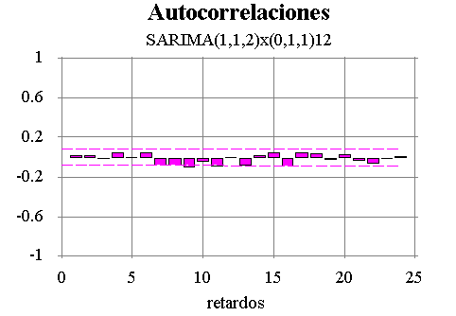

**Gráfico 3.52**

Nótese que se han logrado reducir significativamente las barra de la autocorrelaciones del modelo sugerido, estando entre las bandas de confianza, indicando independencia entre los residuos.

De la misma forma, en la FACP (Gráfico 3.53), podemos notar algo similar que en la FAC (Gráfico 3.52) puesto también se han logrado reducir las autocorrelaciones del modelo.

**Gráfico 3.53**

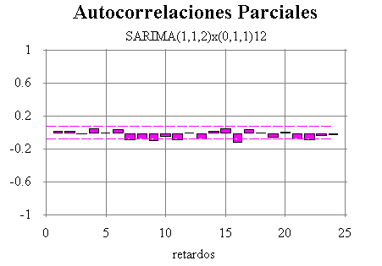

Así pues, después de ver los gráfico de la FAC y la FACP del modelo, nos toca verificar si los parámetros del modelo son significativamente diferentes de cero.

**Prueba de los Parámetros del Modelo**

**Parámetro Estimación Error Estándar t Valor p**

AR(1) 0.623898 0.232179 2.68714 0.0074

MA(1) 0.583668 0.233207 2.50279 0.01258

MA(2) -0.0992872 0.0464586 -2.13711 0.0329

SMA(1) 0.961054 0.0068363 140.58 0

Al observar los valores p de cada uno de los parámetros del modelo, nos damos cuenta que éstos son menores que 0.05, por lo que podemos decir que éstos son significativamente diferentes de cero.

A continuación mostramos el valor de la Media Cuadrática del Error del modelo:

**MCE = 0.107256**

Como hemos visto en el modelo anterior, la serie ha sido diferenciada estacionaria y estacionalmente, pero si analizamos la serie diferenciándola solo estacionalmente podremos darnos cuenta que nos da como resultado un mejor modelo.

Con lo que podemos sugerir los siguientes modelos:

**SARIMA(1,0,2)x(0,1,1)12**

Esta serie diferenciada estacionalmente, está compuesta por un parámetro AR, dos parámetros MA estacionarios y un parámetro estacional SMA.

En los Correlogramas de la FAC (Gráfico 3.54) y la FACP (Gráfico 3.55) del modelo en estudio podemos observar que se han logrado reducir significativamente las barras de las autocorrelaciones.

**Gráfico 3.54**

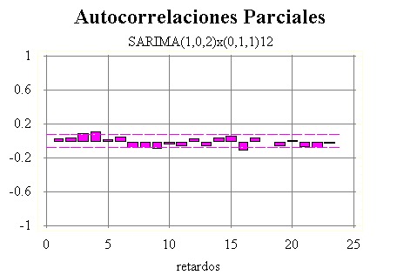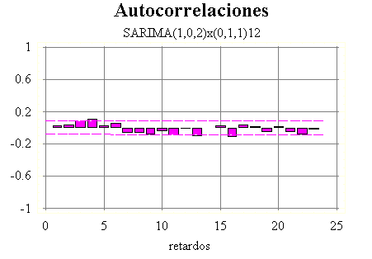

**Gráfico 3.55**

A continuación verificamos si los parámetros del modelo son significativamente diferentes de cero.

**Prueba de los Parámetros del Modelo**

**Parámetro Estimación Error Estándar t Valor p**

AR(1) 0.903274 0.0199149 45.3566 0

MA(1) -0.084262 0.0438935 -1.91971 0.05537

MA(2) -0.145088 0.0429578 -3.37745 0.00077

SMA(1) 0.95361 0.0076610 124.475 0

En la prueba anterior nos podemos dar cuenta que los parámetros AR(1), MA(2) y SMA(1) del modelo son significativamente diferentes de cero, puesto que sus valores p son menores que 0.05, pero el parámetro MA(1) no pasa la prueba de significancia puesto que su valor p es de 0.05537.

Al calcular la Media Cuadrática del Error del modelo se tiene que :

**MCE = 0.102987**

A continuación se sugiere un último modelo para la serie en estudio:

**SARIMA(3,0,1)x(2,1,3)12**

El presente modelo diferenciado estacionalmente consta de tres parámetros AR , un parámetro MA, dos parámetros SAR y tres parámetros SMA.

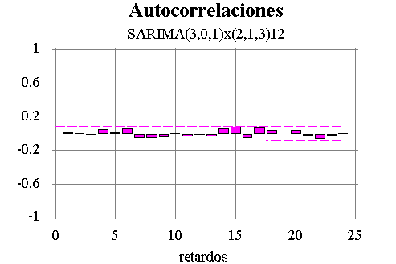

**Gráfico 3.56**

**Gráfico 3.57**

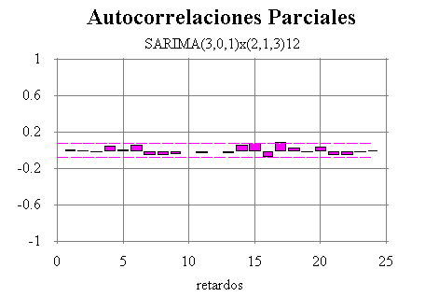

Las barras de las autocorrelaciones en los Gráfico 3.56 y 3.57 se han logrado reducir de tal manera que éstas se encuentran dentro de las bandas de confianza.

A continuación realizamos la prueba de significancia de los parámetros.

**Prueba de los Parámetros del Modelo**

**Parámetro Estimación Error Estándar t Valor p**

AR(1) 1.71056 0.0796385 21.4791 0

AR(2) -0.645473 0.116525 -5.53936 0

AR(3) -0.103634 0.048505 -2.1365 0.03304

MA(1) 0.742055 0.0713268 10.4036 0

SAR(1) -0.474861 0.0907847 -5.23063 0

SAR(2) -0.863773 0.0584931 -14.7671 0

SMA(1) 0.404815 0.0826439 4.8983 0

SMA(2) -0.38598 0.0758154 -5.09106 0

SMA(3) 0.866764 0.0492561 17.5971 0

En este modelo notamos que los valores p de los parámetros que forman parte del modelo son menores que 0.05, lo cual nos indica que éstos son significativamente diferentes de cero.

La media Cuadrática del Error del Modelo es:

**MCE = 0.0979295**

Para la variable Niño 3.4 nos podemos dar cuenta que hemos logrado reducir la MCE del modelo al diferenciar estacionalmente a serie, sin necesidad de hacerlo estacionariamente.

El primer modelo sugerido aunque pasó la prueba de los parámetros, su MCE es mucho mayor que la de los dos modelos después sugeridos.

El segundo modelo aunque logró reducir la MCE con respecto al primer modelo, éste no pasó la prueba de los parámetros, por lo que no había evidencia para afirmar que los parámetros que forman parte del modelo eran significativamente diferentes de cero.

El tercer modelo, SARIMA(3,0,1)x(2,1,3)12 al pasar la prueba de significancia de parámetros y tener la menor MCE, es el modelo el cual captura de una mejor manera la estructura de los datos.

Los pronósticos para los años 2001 y 2002 de este modelo se podrán apreciar de una forma detallada en la Tabla XIX y en el Gráfico 3.58.

De la misma manera que en los pronósticos obtenidos para las variables anteriormente estudiadas, se nota un leve aumento de temperaturas para el año 2002 en relación con el 2001, lo cual al revisar la Tabla XX correspondiente a las anomalías nos indica que no guarda relación con la presencia de “El Niño”, pues estos valores aun se los puede considerar dentro de los parámetros normales.

Así pues, podemos darnos cuenta que en los pronósticos realizados para las 4 áreas de observación en el Pacífico central coinciden en mostrarnos anomalías que sugieren un comportamiento normal en estas áreas de gran influencia.

**Tabla XIX (Ver archivo Pronósticos)**

**Gráfico 3.58 (Ver archivo Gráficos)**

**Tabla XX (Ver archivo Anomalías)**

* + 1. **Variable Temperatura del Aire (Guayaquil)**

**Gráfico 3.59**

Vemos en este gráfico que la serie de la variable Temperatura del Aire tiende a ser estacionaria en el tiempo.

La diferenciación estacionaria, en este caso no sería necesaria, por lo que proseguimos graficando la FAC y la FACP de la serie.

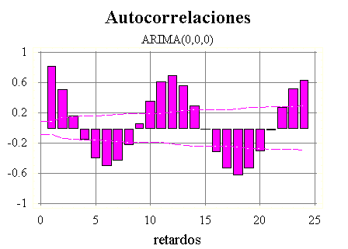

**Gráfico 3.60**

**Gráfico 3.61**

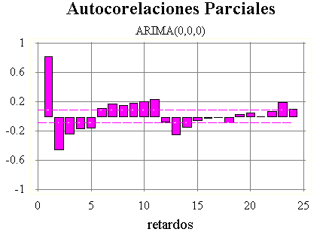

En la FAC de esta serie (Gráfico 3.60), nos podemos dar cuenta que existe una estacionalidad en la serie.

Al igual que en las variables de la Temperatura Superficial del Mar anteriormente analizadas, esta serie resultó ser estacional, lo cual es algo muy comprensible, puesto que esta variable atmosférica también tiene un tipo de comportamiento que es semejante cada año, por lo que esta serie también resulta con una estacionalidad 12.

En la FACP (Gráfico 3.61) vemos que la primera barra corta de una manera significativa las bandas de confianza, la segunda también lo hace pero en menor grado, por lo que podríamos estar hablando de la posibilidad de que un modelo para esta serie podría estar compuesto por uno o dos parámetros AR.

A continuación, para disminuir o suavizar las barras de autocorrelaciones mostradas en la FAC, eliminando a su vez la periodicidad de aparición de las mismas, procedemos a diferenciar estacionalemente la serie.

**Gráfico 3.62**

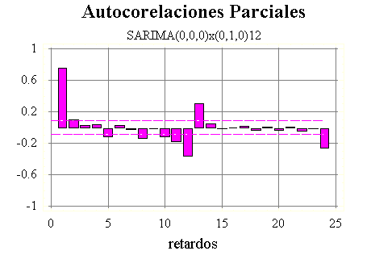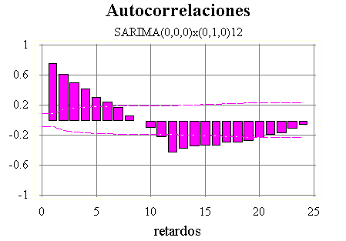

**Gráfico 3.63**

Notamos en el gráfico 3.62 correspondiente a la FAC, que se ha eliminado la periodicidad que mostraban las barras, pero conservando aún un gran número de barras que cortan las bandas de confianza, con un decrecimiento continuo de las mismas, lo cual puede ser debido a la propagación de la autocorrelación en el retardo 1.

En la FACP podemos notar que hay autocorrelaciones positivas en los retardos 1 y 13, y autocorrelaciones negativas en los retardos 12 y 24 que cortan significativamente las bandas de confianza.

Estas autocorrelaciones se disminuyen generalmente añadiendo parámetros estacionales, por lo que el uso de éstos será indispensable para encontrar un modelo óptimo.

A partir del análisis realizado podemos sugerir un primer modelo:

**SARIMA(1,0,1)x(0,1,1)12**

Este modelo está compuesto por un parámetro AR y un parámetros MA, además de un parámetro estacional SMA.

La FAC y la FACP de este modelo tienen el siguiente comportamiento:

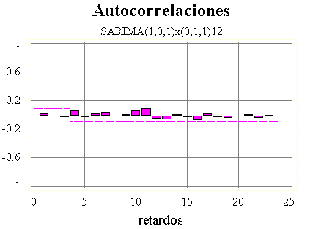

**Gráfico 3.64**

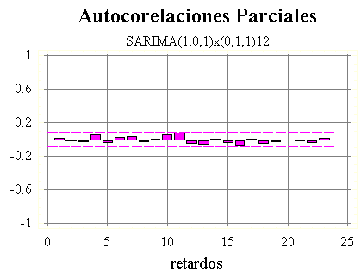

**Gráfico 3.65**

En la FAC y la FACP del modelo observadas en los gráficos anteriores notamos claramente cómo las barras de las autocorrelaciones han sido reducidas considerablemente, encontrándose éstas dentro de las bandas de confianza, por lo cual podemos decir que los residuos del modelo son inependientes.

A continuación verificaremos si los parámetros del modelo son significativamente diferentes de cero.

**Prueba de los Parámetros del Modelo**

**Parámetro Estimación Error Estándar t Valor p**

AR(1) 0.83546 0.0328602 25.4247 0

MA(1) 0.14257 0.0587619 2.4262 0.01563

SMA(1) 0.947359 0.0101248 93.5685 0

Al verificar que los valores p de los parámetros del modelo son menores que 0.05, podemos afirmar que los parámetros son significativamente diferentes de cero.

La Media Cuadrática del Error resultante de este modelo es de:

**MCE = 0.211903**

Un modelo intermedio para la serie en estudio podría estar dado por.

**SARIMA(1,0,1)x(0,1,2)12**

Este modelo está compuesto por un parámetro AR, 21parámetros MA, y dos parámetros estacionales SMA.

Para verificar que los residuos del modelo sean independientes graficamos la FAC y la FACP, las cuales mostramos a continuación.

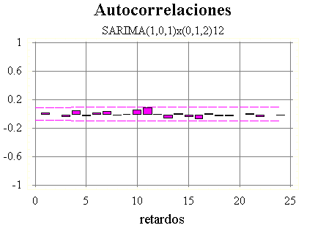

**Gráfico 3.66**

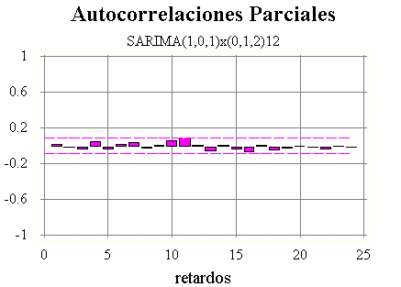

**Gráfico 3.67**

Claramente notamos, que las barras de las autocorrelaciones están dentro de las bandas de confianza, confirmando así la independencia de los residuos del modelo.

Verificando si los parámetros del modelo son significativamente diferentes de cero obtuvimos:

**Prueba de los Parámetros del Modelo**

**Parámetro Estimación Error Estándar t Valor p**

AR(1) 0.83854 0.0325116 25.792 0

MA(1) 0.142249 0.0583748 2.43682 0.01519

SMA(1) 1.00984 0.0469672 21.501 0

SMA(2) -0.062569 0.0460819 -1.3577 0.17519

Para este modelo notamos que el parámetro SMA(2) no pasa la prueba de significancia, puesto que su valor p es mayor que 0.05, por lo que no podemos afirmar que es significativamente diferente de cero.

Los demás parámetros pasan sin problemas la prueba de significancia.

Aunque este modelo, tiene un parámetro que no pasa la prueba de significancia, hay que resaltar que éste ha logrado reducir la Media Cuadrática del Error, la cual es de:

**MCE = 0.211342**

Un último modelo sugerido para la serie en estudio es:

**SARIMA(2,0,0)x(0,1,1)12**

Este modelo consta de dos parámetros AR estacionarios y un parámetro MA estacional.

La FAC y la FACP el modelo se muestran a continuación:

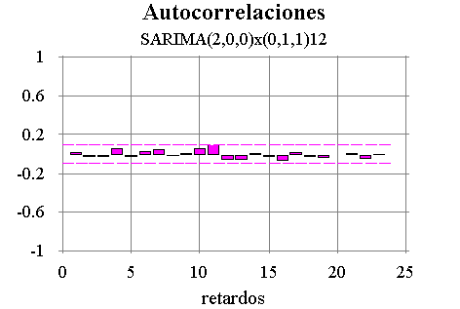

**Gráfico 3.68**

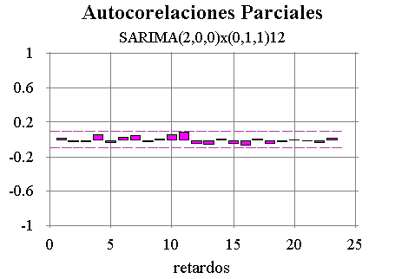

**Gráfico 3.69**

Podemos observar que las barras de las autocorrelaciones se encuentran dentro de las bandas de confianza, por lo que podremos decir que los residuos del modelo son independientes.

A continuación realizamos la prueba de significancia de los parámetros.

**Prueba de los Parámetros del Modelo**

**Parámetro Estimación Error Estándar t Valor p**

AR(1) 0.69684 0.0461703 15.0928 0

AR(2) 0.107101 0.0461555 2.32044 0.02074

SMA(1) 0.947541 0.00872971 108.542 0

Vemos claramente que todos los parámetros del modelo son menores que 0.05, por lo que podemos afirmar que éstos son significativamente diferentes de cero.

La Media Cuadrática del Error del modelo es:

**MCE = 0.212013**

Para seleccionar el mejor modelo, para nuestra serie de datos de la Temperatura del Aire en Guayaquil, tenemos que fijarnos que el modelo SARIMA(1,0,1)x(0,1,2)12 es quien tiene la menor MCE, pero no pasa la prueba de significancia de los parámetros.

Los dos modelos restantes pasan la prueba de significancia, sindo entre los dos el de menor MCE el modelo SARIMA(1,0,1)x(0,1,1)12.

Por lo que analizando estos resultados, seleccionamos el modelo SARIMA(1,0,1)x(0,1,1)12, como un modelo que captura de una mejor manera la estructura de los datos, puesto que aunque no es el modelo con la menor MCE, ganamos en significancia, puesto que la prueba nos dio como resultado que sus parámetros si eran signicativamente diferentes de cero.

Los pronósticos para los 2 siguientes años es decir 2001 y 2002 de este modelo se presentan en detalle en la Tabla XXI y en el Gráfico 3.70.

**Tabla XXI (Ver archivo Pronósticos)**

**Gráfico 3.70 (Ver archivo Gráficos)**

* 1. **Correlaciones**

Para poder darnos una mejor idea de la relación existente entre la variables que forman parte del presente estudio, realizaremos a continuación un análisis de correlaciones, para lo cual obtendremos la matriz de correlación de los datos de las diferentes variables analizadas anteriormente.

Primero codificaremos las diferentes variable, con un nombre que tenga una longitud mucho menor que la original para facilitarnos el manejo de las mismas en la matriz, por lo que tendríamos:

**Variable X1 =** Temperatura Superficial del Mar Niño 1+2

**Variable X2 =** Temperatura Superficial del Mar Niño 3

**Variable X3 =** Temperatura Superficial del Mar Niño 4

**Variable X4 =** Temperatura Superficial del Mar Niño 3.4

**Variable X5 =** Temperatura del Aire

**Variable X6 =** Precipitaciones

Para poder obtener las correlaciones, se tomó las observaciones de cada variable desde el año 1961 hasta el 2000, para así tener la misma cantidad de datos en cada variable, y poder calcular la matriz de correlaciones.

**MATRIZ DE CORRELACIONES**

**X1 X2 X3 X4 X5 X6**

-----------------------------------------------------------------------------------------

**X1** 1 0.8082 0.0824 0.4586 0.8700 0.7224

**X2** 0.8082 1 0.4913 0.8652 0.6716 0.5150

**X3**  0.0824 0.4913 1 0.8161 0.1073 -0.0419

**X4**  0.4586 0.8652 0.8161 1 0.3681 0.2509

**X5** 0.8700 0.6716 0.1073 0.3681 1 0.5327

**X6** 0.7224 0.5150 -0.0419 0.2509 0.5327 1

Podemos notar que la variable X1, tiene una fuerte correlación positiva con la variables X2, X5 y X6; con la variable X4 también existe una correlación positiva pero en menor grado.

La variable X2 está correlacionada con las variables X5, X6 y de manera mucho más fuerte con la variable X4, con la variable X3 podemos decir que no hay correlación.

La variable X3 no está correlacionada con la variable X5, ni con la variable X6, pero si lo está con la variable X4.

La variable X4 podremos decir que no está correlacionada con las variables X5 y X6.

La variable X5 podemos decir que tiene una débil correlación positiva con la variable X6